

OFÍCIO n° 20/2025

De: Vereador de Sapucaia do Sul – Ricardo Valim
Para: Secretaria de Obras e Serviços Públicos
A/c: Secretário Alexandre Manoel da Rosa
Data: 24/02/2025
Assunto: Limpeza de área pública – Rua Belo Horizonte, 481 – Loteamento Bela Vista

Prezados, vimos por meio deste documento, trazer uma demanda solicitada por cidadãos do Loteamento Bela Vista. Há uma grande área pública, localizada na Rua Belo Horizonte, próximo ao 481, cujo mato tomou conta. Os relatos de aparecimento de escorpiões são inúmeros. Embora o veneno dos escorpiões pretos e marrons sejam menos perigosos, ainda assim é um risco para todos que residem no entorno. O mais grave nessa situação é que já foram vistos escorpiões amarelos na horta do ESF Bela Vista, que fica na mesma rua dessa área.

Foto:

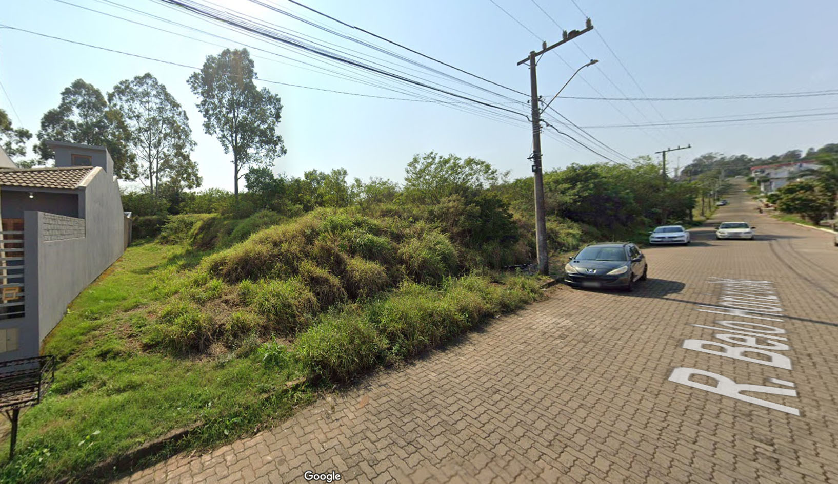
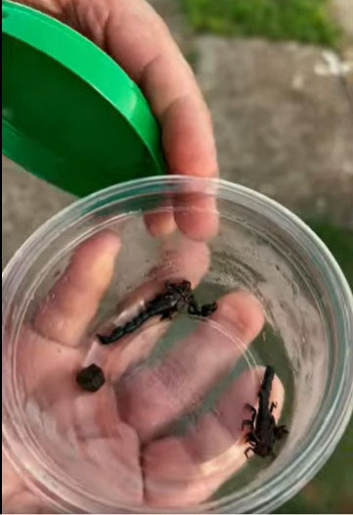

Diante do exposto e na certeza de que podemos contar com a colaboração desse órgão, aos quais entenderão a importância desta iniciativa, revestida de interesse público, solicitamos que seja feita a limpeza urgente dessa área, para que possa ser controlado o aparecimento desse animal e assim proteger a integridade física das pessoas.

O retorno poderá ser remetido via WhatsApp (51) 98330.0123 ou através do e-mail vereador.ricardovalim@gmail.com. A partir deste retorno, visamos informar as medidas tomadas, para os denunciantes da situação aqui registrada.
Sapucaia do Sul, 24 de fevereiro de 2025.
Ricardo Valim
Vereador Sapucaia do Sul / RS,

